


ASOCIACÓN DE INTERVENCIÓN SOCIAL ATLÁNTICO (AISA)

MEMORIA DE
ACTIVIDADES 2022


ÍNDICE

Carta del presidente
5
1

Nuestro equipo
2

Formación y empleo
3

Proyectos
4

Otras actividades
CARTA DEL PRESIDENTE
Os presentamos, con mucha i lusión, la memoria del año 2022 . AISA, s iendo aún joven ha conseguido proporcionar, de manera ejemplar, una respuesta urgente a una s i tuación inédita y a un escenario imprevisible. Nos hemos adaptado, no sólo a la nueva s i tuación en cuanto a la formación presencial, s ino a la formación telemática; colaboramos cubriendo las necesidades básicas de las familias y l levamos a cabo nuevos proyectos en ayuda a personas en r iesgo de exclusión social, prestando especial atención a los migrantes y jóvenes con medidas judiciales.
CARTA DEL PRESIDENTE

Esto no hubiera s ido posible s in el Equipo AISA, por su ingenio, f lexibilidad y esfuerzo. Esta implicación nos motiva a persistir en nuestro compromiso con los jóvenes y personas más vulnerables.

Hemos podido l levar a cabo todos nuestros proyectos, esperando el próximo año recibir un mayor apoyo de instituciones, empresas y voluntarios/ as.


La memoria refleja como AISA ha seguido trabajando por y para las personas en s i tuación de desventaja. Un número sustancial de personas han s ido atendidas en distintos programas y proyectos. Es gratificante resaltar el buen resultado obtenido por las alumnas y los alumnos en los distintos programas. También, a los que f inalmente consiguieron un empleo y nos nombran como referentes para la formación de otras personas.

Hemos podido reforzar nuestro s i stema de protección a niños, niñas y otros colectivos vulnerables con el f in de que su bienestar no se vea comprometido. Y se ha logrado que, hoy, AISA sea una Entidad reconocida dentro del ámbito socioeducativo y más de
5 . 000 personas han s ido beneficiarias de nuestras actividades directa e indirectamente.

Benefactores, empresas, entidades, instituciones, organismos públicos, socios, profesionales, voluntarios ¡ Lo habéis hecho posible!

Todos juntos podemos seguir dando una nueva oportunidad a las personas en s i tuación de vulnerabilidad, contribuyendo en la construcción de su proyecto de vida. ¡ GRACIAS!

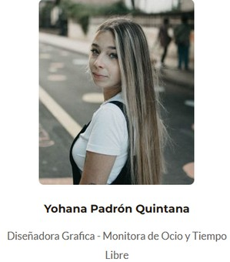
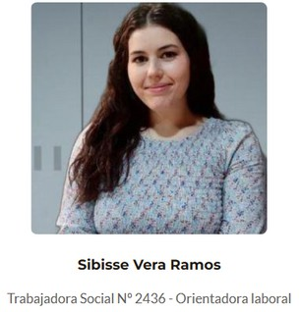
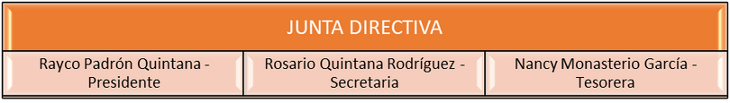

NUESTRO EQUIPO

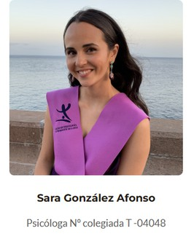
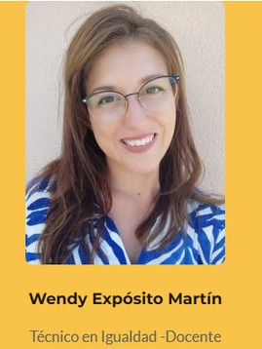

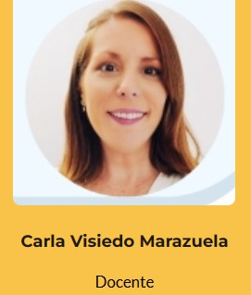
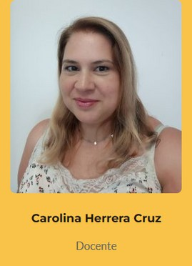
y personal de proyectos y voluntarios/as...


Misión
Su misión es promover y colaborar en el desarrollo integral de las personas que lo necesitan. Trabajamos para reducir las desigualdades que tienen las personas y familias, para mejorar su calidad de vida. Pretendemos suplir las necesidades básicas y crear conciencia social para generar el cambio. Colaboramos con personas, instituciones y asociaciones afines a nuestros objetivos para el bien común.
Contamos con personas cualificadas y responsable cuyo fin es mejorar la vida de otras personas.


Visión
Lograr la igualdad real de oportunidades en el acceso a los derechos y recursos de la sociedad y en el ejercicio de los deberes cívicos, ofreciendo alternativas de formación para el desarrollo integral de personas que sufren dificultades sociales.

Valores
Los valores de partida que sustentan todas las intervenciones de la organización son: Paz, justicia, esfuerzo personal, responsabilidad, igualdad, libertad, generosidad, solidaridad y compromiso.


FORMACIÓN Y EMPLEO
ENTORNO EN EL QUE ACTUAMOS
En la integración socio- laboral de las personas y su acceso a las oportunidades existentes, juegan un papel clave los niveles de cualificación mínimos y, más aún, en entornos cada vez más competitivos. Por lo general, niveles bajos de cualificación correlacionan con desempleo y paro de larga duración. Los jóvenes son el colectivo más vulnerable ante esta realidad.

AISA ofrece una respuesta a personas en situación vulnerable, mayoritariamente jóvenes, ayudándoles a superarse y a construir su propio futuro a través de la formación y la orientación laboral.


Formación para completar la escolarización básica y mejorar la empleabilidad.
Acompañamiento para la integración sociolaboral una vez finalizan su proceso formativo.

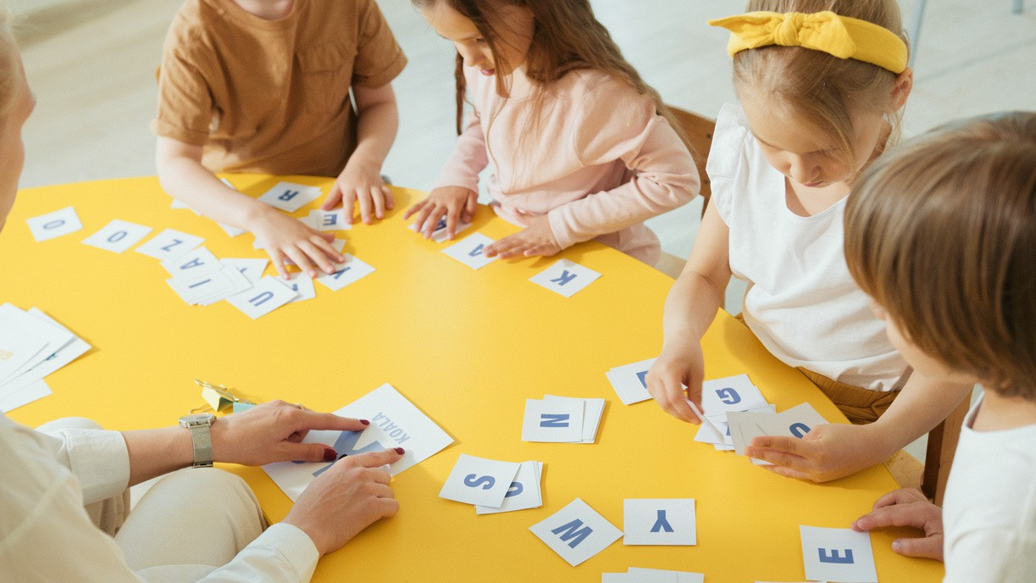

Atención a menores en situación de vulnerabilidad y apoyo especializado a sus familias.

Sensibilización social a través del voluntariado y la cooperación
con otros agentes sociales como empresas, entidades y administraciones.


ITINERARIOS DE ORIENTACIÓN

REALIZACIÓN DE FORMACIONES TÉCNICAS EN DIFERENTES FAMILIAS PROFESIONALES
1
2 REALIZACIÓN DE PRÁCTICAS NO LABORALES EN EMPRESAS FORMACIÓN EN COMPETENCIAS SOCIOLABORALES Y ACTIVIDADES
3
DE DESARROLLO PERSONAL Y SOCIAL, ADQUIRIENDO LAS HABILIDADES, HÁBITOS, VALORES Y ACTITUDES NECESARIAS PARA CRECER Y DESENVOLVERSE CON AUTONOMÍA.

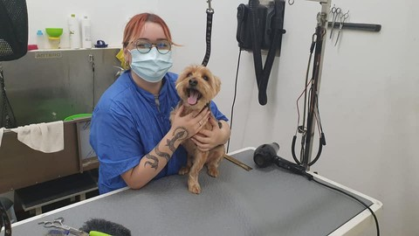
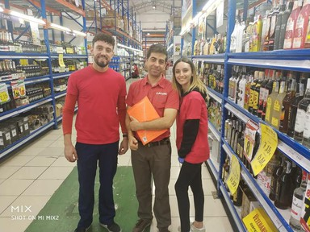

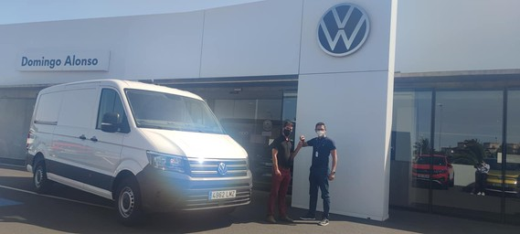
EL OBJETIVO DE LOS ITINERARIOS ES OFRECER UNA ORIENTACIÓN Y FORMACIÓN PARA LOGRAR LA MEJORA DE LA EMPLEABILIDAD DEL ALUMNADO PARA LOGRAR SU INCORPORACIÓN AL MERCADO LABORAL.

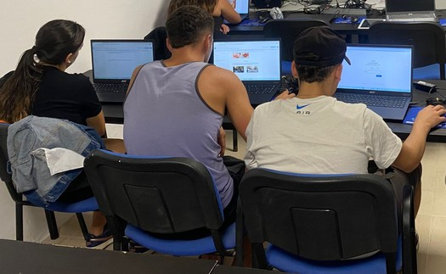
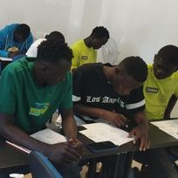
Curso de ofimática y habilidades sociales para jóvenes con adicciones

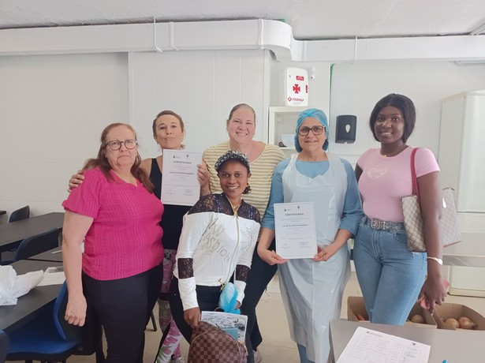

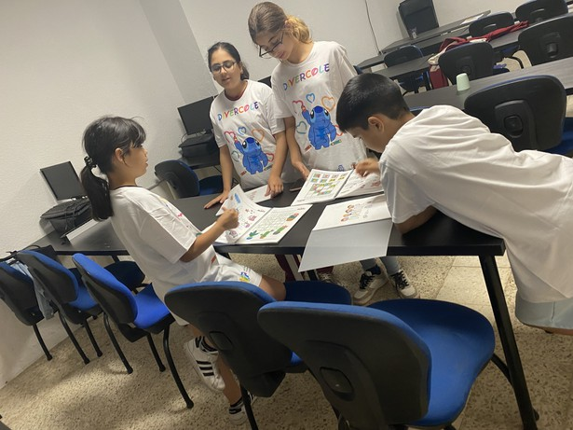
Curso de pastelería para mujeres inmigrantes desempleadas

Proyecto para niños/as con discapacidad y trastornos de conducta
Clases de español

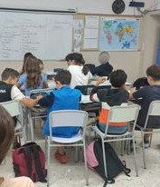
Taller de igualdad en centros escolares

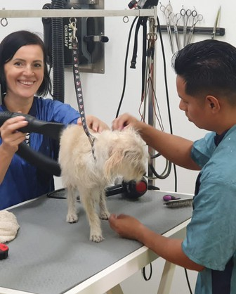
Curso de peluquería canina y felina



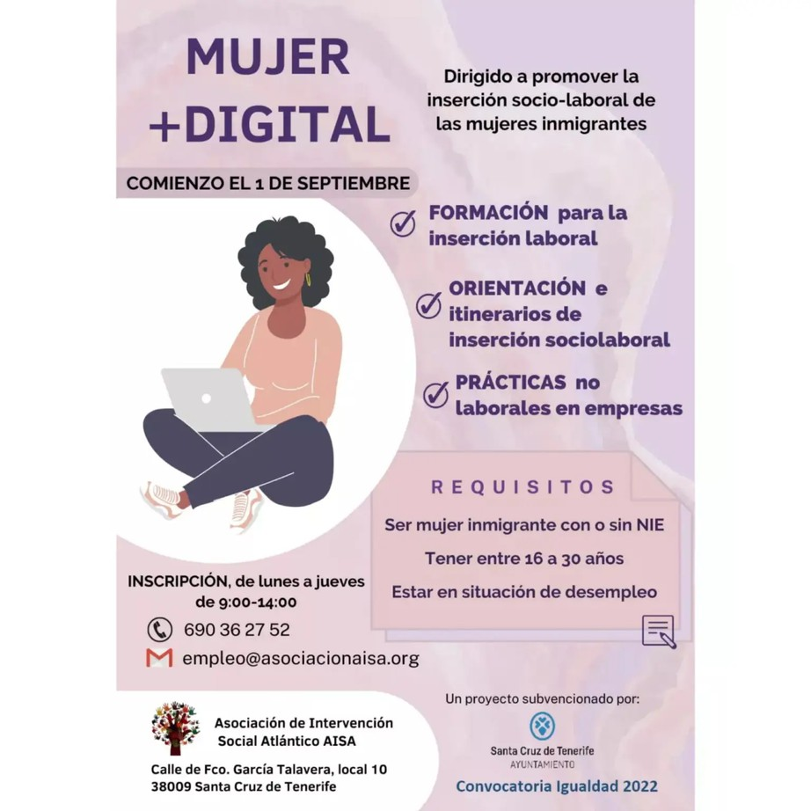
PROYECTOS

Subvención destinadas a fomentar y apoyar programas ejecutados por entidades sin ánimo de lucro en el marco de la planificación municipal en materia de igualdad de oportunidades entre mujeres y hombres (PIOM) 2022 - Mujer
+Digital - Ayuntamiento de Santa Cruz de Tenerife


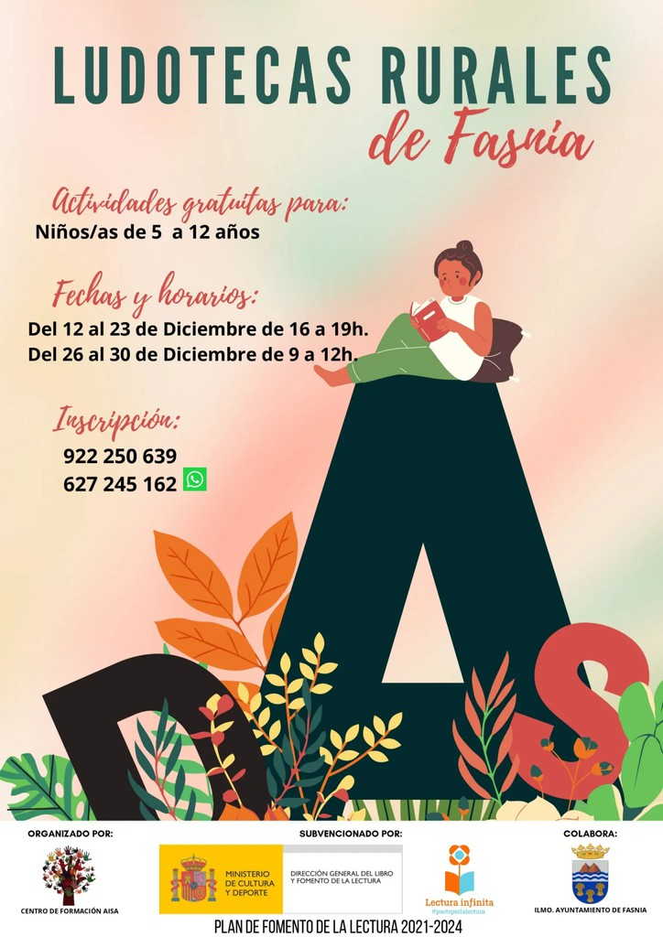
PROYECTOS

Subvenciones para el programa de animación para animación a la lectura en el mundo rural, correspondiente al año 2022 - Ludotecas Rurales de Fasnia - Ministerio de Cultura


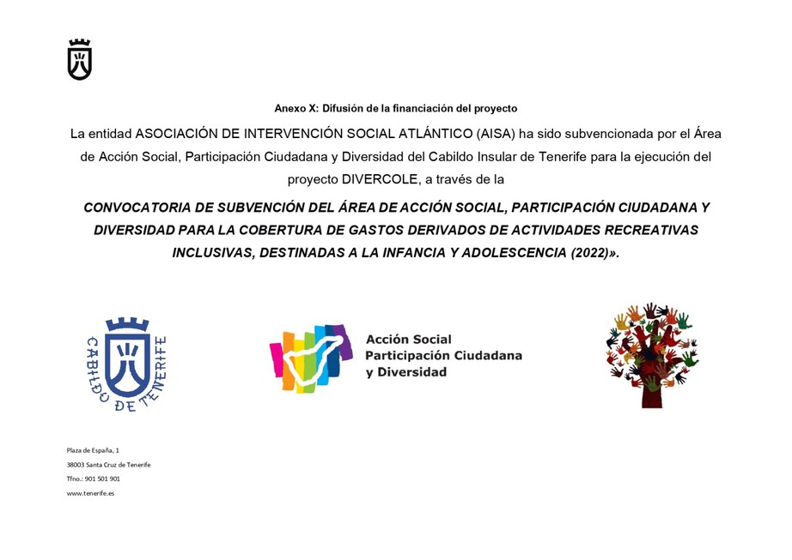
PROYECTOS


Subvenciones para la cobertura de gastos derivados de actividades recreativas, destinadas a la infancia y adolescencia (2022) - Proyecto Divercole - Cabildo de Tenerife


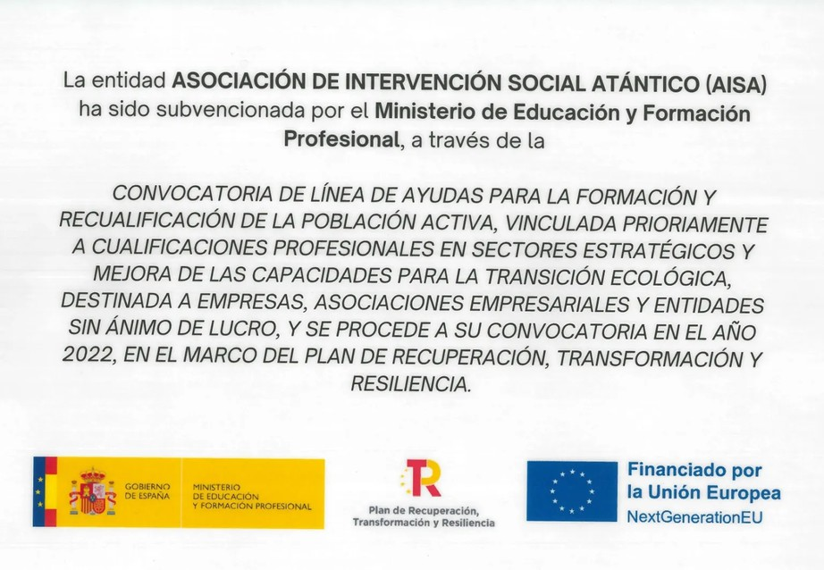
Ayudas para la formación de Cualificación y recualificación de la población activa, vinculada prioritariamente a cualificaciones profesionales en sectores estratégicos y mejoras de la capacidades para la transición ecológica, destinada a empresas, asociaciones empresariales y entidades sin ánimo de lucro para el año 2022 - Mujer avanza - Servicio Canario de Empleo

PROYECTOS


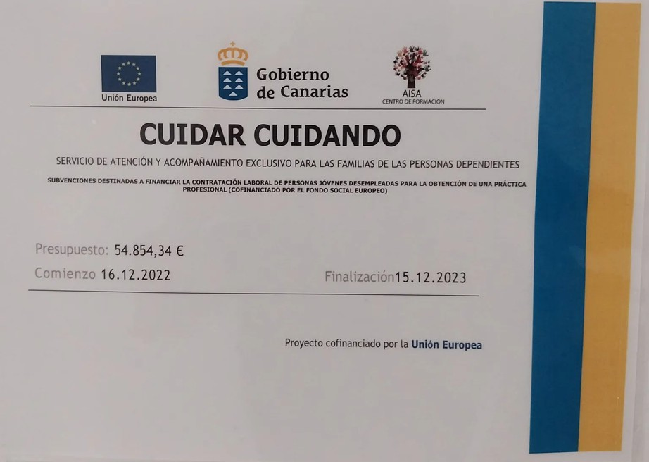

Subvenciones destinadas a financiar en el año 2022, la contratación laboral de personas jóvenes desempleadas para la obtención de una práctica profesional vinculada a la realización de proyectos de interés publico y social destinados a la juventud en la comunidad autónoma de Canarias, susceptibles de ser cofinanciadas por el fondo social europeo en el ámbito del nuevo marco financiero plurianual 2021 - 2027 fondo social europeo plus (FSE+) - Proyecto Cuidar Cuidando - Gobierno de Canarias.

PROYECTOS

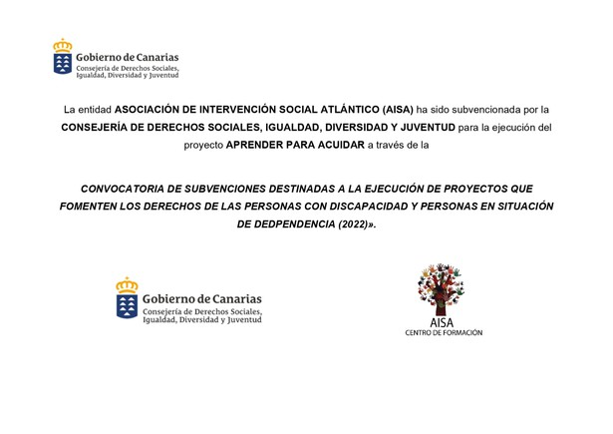
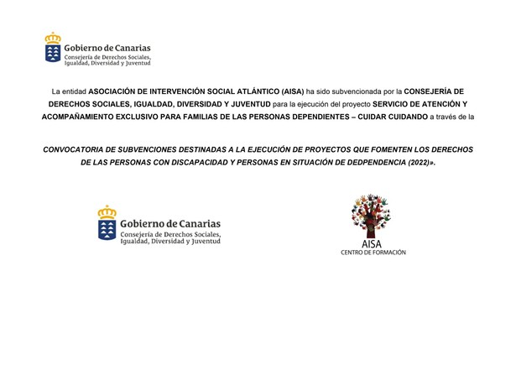

Subvenciones destinadas a la ejecución de proyectos que fomenten los derechos de las personas con discapacidad y personas en situación de dependencia - Proyecto Cuidar Cuidando - Gobierno de Canarias.

PROYECTOS

Subvenciones destinadas a la ejecución de proyectos que fomenten los derechos de las personas con discapacidad y personas en situación de dependencia - Aprender para cuidar - Gobierno de Canarias.

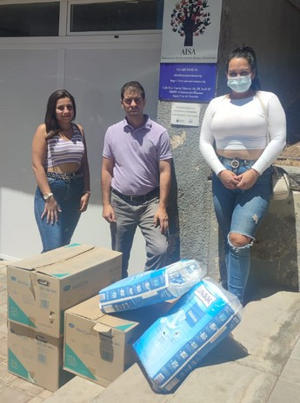
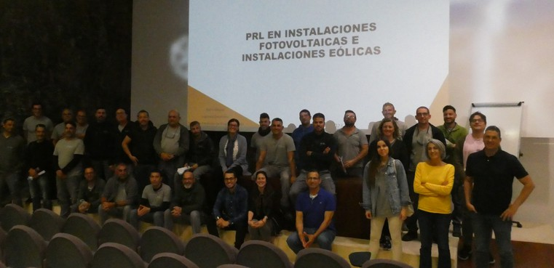
Formación a empresas a través de la FUNDAE
Banco de alimentos

OTRAS ACTIVIDADES

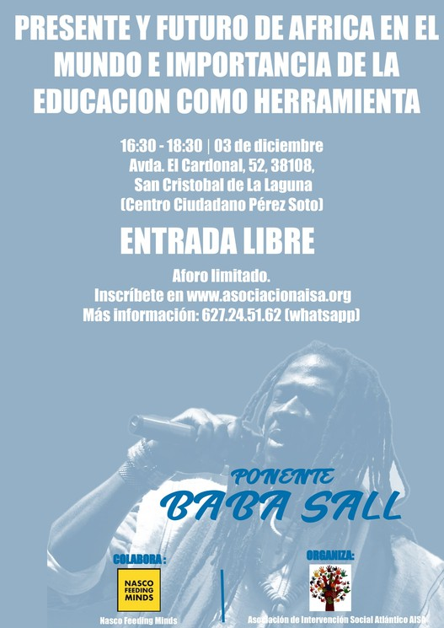
Conferencias

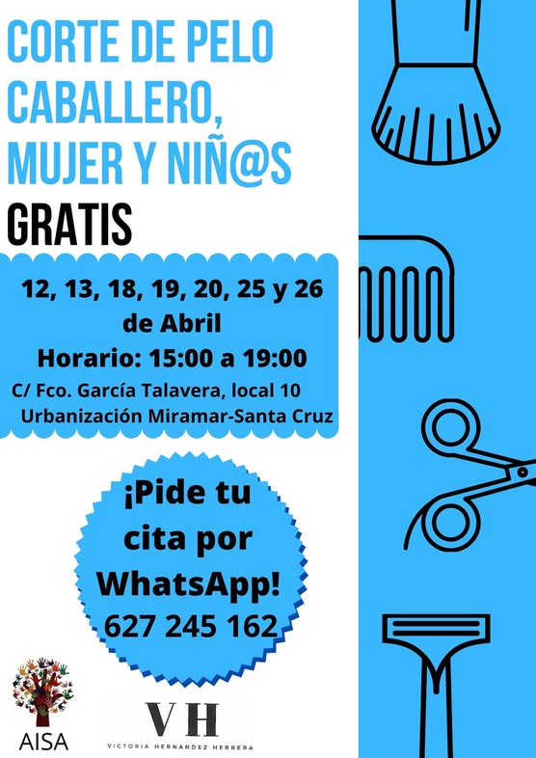
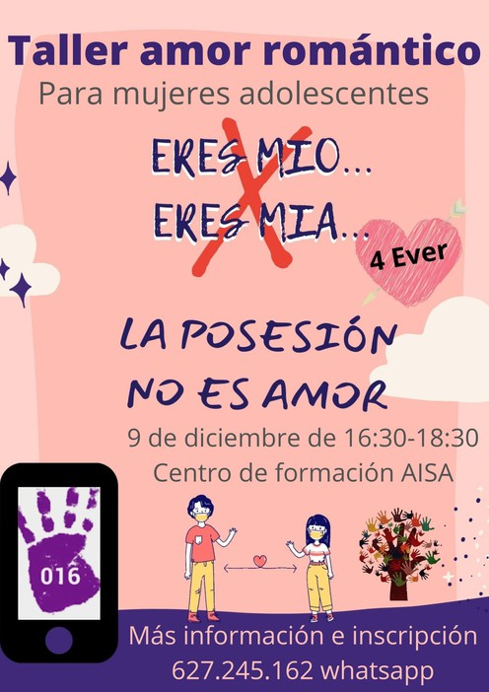
Recursos gratuitos para personas desfavorecidas

OTRAS ACTIVIDADES
Talleres gratuitos
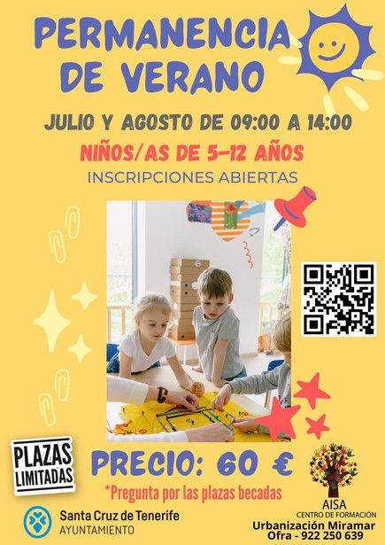
Permanencia de verano y Navidad para la conciliación de las familias

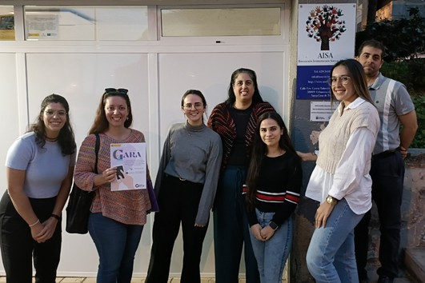
OTRAS ACTIVIDADES

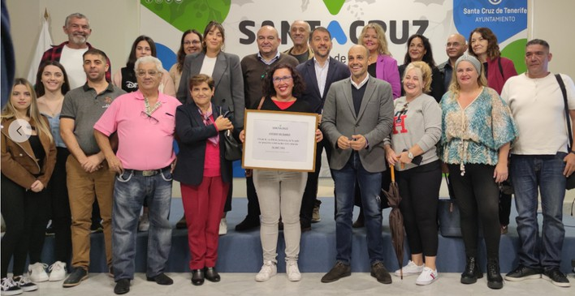
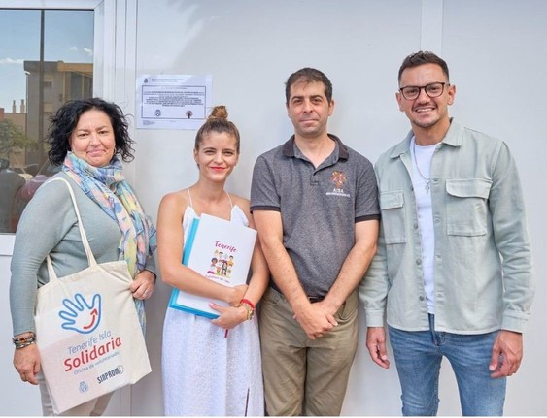
Coordinación con otras entidades sociales para realización de proyectos sociales
Participación con otras instituciones
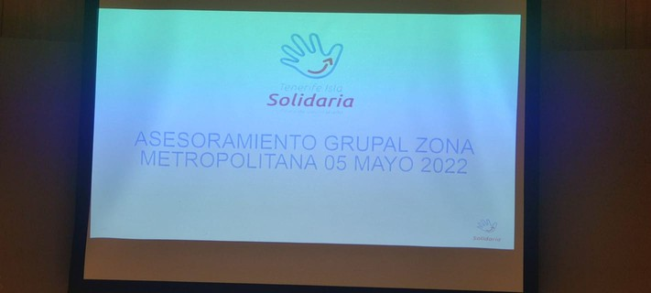

Encuentros de entidades del tercer sector

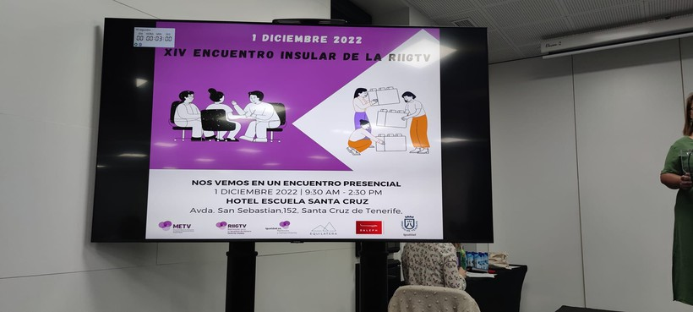
OTRAS ACTIVIDADES

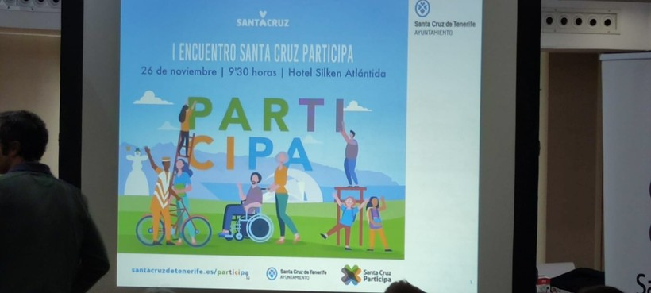

AISA
Asociación de Intervención Social Atlántico (AISA)
C/ Francisco García Talavera, bloque 28, local 9-10 38009 Santa Cruz de Tenerife
Tel.: 922 250 639

https://asociacionaisa.org

